

公開講座「ソーシャルスキルトレーニングってなあに？」

ＳＳＴとはソーシャルスキルトレーニングの略で、集団生活のルールや対人関係のコツ

を学ぶ場のことです。まずは勉強してみましょう。ＳＳＴを知りたい方であれば、どなた

でも参加できます。

　　日　時：令和6年８月２４日（土）午後1時30分～3時　（受付　午後1時～）

　　場　所：安城市子ども発達支援センター　あんステップ♬　3階　多目的室

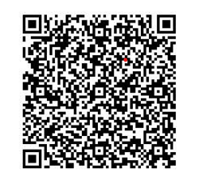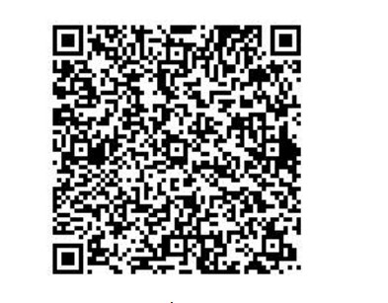　　対　象：保護者・支援者・興味のある方はどなたでも

　　講　師：臨床心理士（あんステップ所属）

**申込はこちら**

　　 参加費：無料

**☞**

　　定　員：６０名（先着順）

申　込：Web申し込み または FAXで申し込み

**ＳＳＴ連続講座「ぽかぽか教室」参加希望の方は　必ず受講して下さい**

その他：講座開催日午前９時時点の自然災害等の状況により、８月３１日（土）に延期することがあります。

その場合は、安城市ＨＰのこども発達支援センターあんステップ♬のページへ掲載しますのでご確

認ください。「こども発達支援センターあんステップ♬-安城市」で検索できます。

**《 公開講座申込み　７月５日（金）から８月９日（金）まで 》**



ＳＳＴ連続講座「ぽかぽか教室」　参加者募集！！

今年も、あんステップ♬で開催します！友だちとうまくかかわるのが苦手な子に、小集団で楽し

く実践的に練習することで親も子もやり方がわかり、前向きに自信をもって過ごせるようになる

きっかけとなります。

対　象：小学１～２年生の児童と保護者で、全日程に参加できる方（安城市在住）

参加費：なし

　　場　所：安城市子ども発達支援センター　あんステップ♬　３階　多目的室

　　人　数：親子６組（定員を超えた場合は抽選）

日　程：全日程とも、受付1時～　午後1時３０分～午後3時３０分

９月２１日・１０月５日・１０月１９日・１１月２日・１１月１６日・１１月３０日

　　　　フォローアップＲ７．２月１５日　　　すべて土曜日

内　容：プログラムの前半は親子同室で毎回テーマを変えて、学びのためのがんばりタイムを行います。

プログラムの後半は保護者は別室で勉強会、子どもはお楽しみタイムを行います。

**申し込み方法：申し込み用紙（公開講座8月２４日に配付）にご記入の上、郵送または来所にて受付**

申し込み先：安城市子ども発達支援センターあんステップ♬　担当：小瀬

〒446-0043安城市城南町2丁目10番地３　電話 0566-77-7796

申し込み期間：8月26日（月）から８月３１日（土）まで※郵送の場合は必着

**ＳＳＴ教室 公開講座**

**「ソーシャルスキルトレーニングってなあに？」**

開催日：令和６年８月２４日（土）午後1時３０分～3時（受付：午後1時～）

送付状不要　安城市子ども発達支援センターあんステップ♬　小瀬　行

**ＦＡＸ　 　０５６６－７７－７７８５**　　　　　　**ＱＲコードの申込みはこちら**

申込み　　　８月９日（金）まで

**ファックス送信日　　　　　　　　月　　　　　　　日**

|  |
| --- |
| 氏　名（フリガナ） |
|  |

|  |
| --- |
| 電話番号（日中につながる連絡先をご記入ください） |
|  |

|  |
| --- |
| お子さんの学年（任意） |
|  |

|  |
| --- |
| その他（任意）  講師への質問などがございましたらご記入ください。必ずしもすべての質問にお答えできるとは限りませんので、ご了承ください。 |
|  |